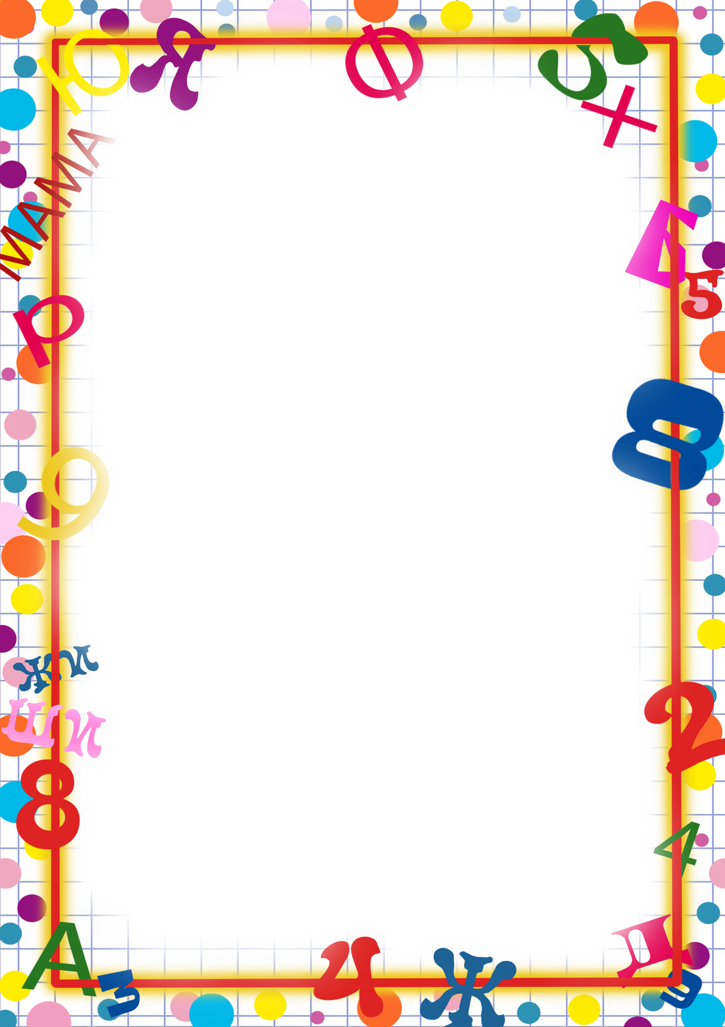
«КАК ПОМОЧЬ РЕБЕНКУ ЗАПОМНИТЬ БУКВЫ»

Ребенок, бывает, не способен запомнить графический образ буквы и соотнести его с соответствующим звуком, что вызывает трудности при чтении и письме. Для того, чтобы ребёнок прочно усвоил зрительный образ буквы, можно использовать разные приемы, игры и упражнения:
• Называние буквы. Дети знакомятся с тем, что звук можно обозначать графически, т. е. буквой. Буквы называем кратко (не «бэ», а «б», демонстрируем черно-белый печатный вариант.
• Читаем и запоминаем стихи о буквах (В старом дереве дупло - ну, совсем, как буква «О»; «Т» в антенну превратилась и на крыше очутилась).
• Рисование на тему «На что похожа буква» (почитайте об этом азбуки, например В. Степанова, С. Маршака, Г. Виеру).
• После анализа буквы (из каких элементов состоит буква, как расположены эти элементы в пространстве, можно из счётных палочек, верёвочек, цепочек, спичек, фасоли выложить эту букву.
• Тактильное узнавание букв, созданных из бархатной и наждачной бумаги.
• «Чудесный мешочек» — ребёнок наощупь определяет пластмассовые (металлические, картонные) буквы.
• Обведение буквы по трафарету, шаблону; вырезание буквы ножницами; лепка из пластилина.
• Обрывание буквы по контуру.
• Письмо букв по манке, на песке.
• Создание букв из резинок в игре «Геометрик».
Использование приёма «Дермолексия», когда педагог рисует букву на спине, либо на ладони ребенка: «Какую букву я написала?».
• «Какой буквы не стало» - перед ребёнком выкладывается ряд букв, начиная с 3-4-х, педагог предлагает запомнить, в какой последовательности они расположены. Ребёнок закрывает глаза, а педагог убирает одну.
• Узнавание буквы по словесной инструкции – «Эта буква овальной формы», «Эта буква состоит из двух скрещенных под наклоном линий» и т. д.
• Найти букву среди других (без наложения и с наложением друг на друга). Обвести найденную букву красным или синим карандашом.
• Игра «Буква сломалась». Допечатать недостающие элементы буквы.
• Реконструкция букв. Например: из буквы «П» можно сделать букву «Н», передвинув одну палочку.
• Узнавание букв, написанных разными шрифтами.
• Игра «Зоркие глазки». Вычеркивание заданной буквы
из текста.
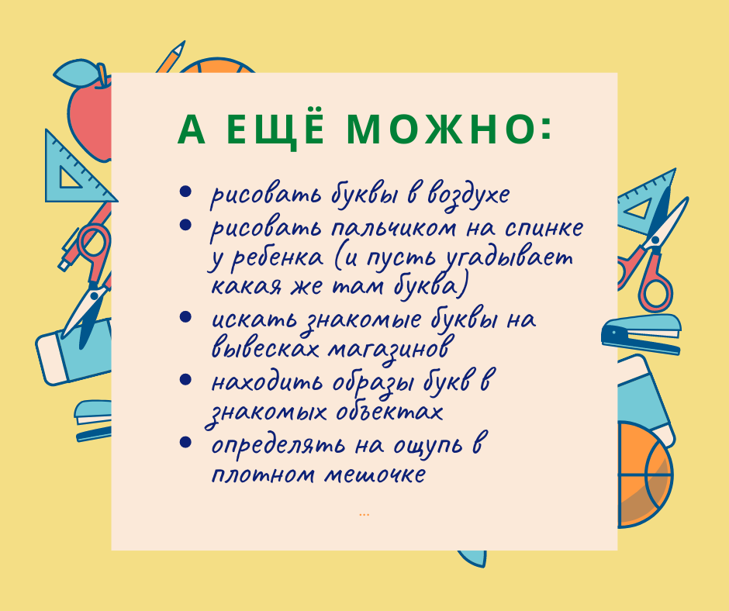

В результате таких игр у детей улучшается зрительное внимание, восприятие и память, формируются творческие способности, пробуждается интерес к процессу чтения и письма, снимается эмоциональное напряжение и тревожность.

